基隆市南榮國民中學
109學年度第2學期 線上教學歷程成果報告
授課班級：801班、802班
授課教師:李康莊
課程名稱：理化
週 次: 第 13 週
上課時間: 星期三，第一節、第四節
壹、線上課程實際執行情形及內容檢核
1.每門課程每週皆須填寫教學紀錄，記錄執行線上教學之現況(包含學生學習情形、師生互動討論或學生學習成效回饋等)，並請檢附教學、學習活動之影像截圖。
2.請自行新增每週填寫之表格。
第13週 上課日期:110年5月19日  實施方式: ■ 同步 □ 非同步 |  | 課程出席人數:  801：17人，802：15人
教學進度內容(單元主題):
5-1認識有機化合物 P.120-P.121
線上課程學習內容記錄
截圖  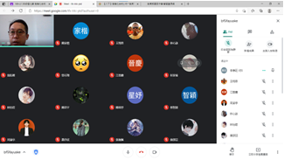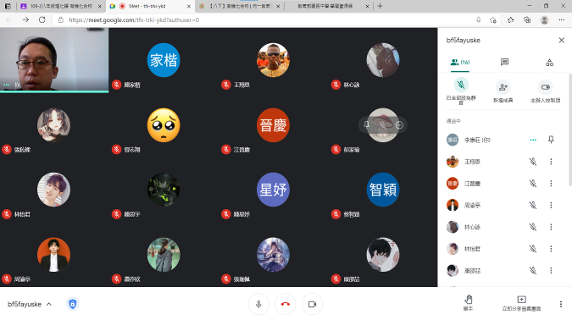 |  | 截圖  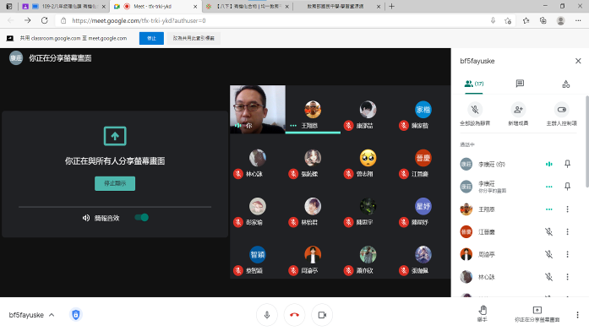
截圖  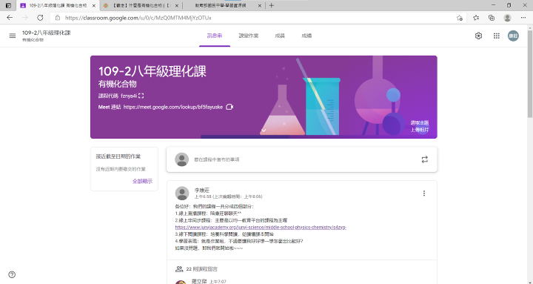 |  | 截圖  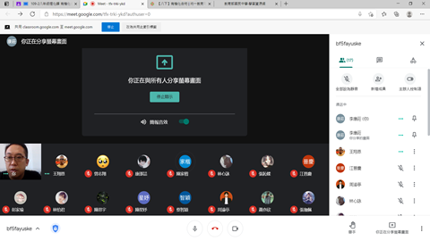
截圖  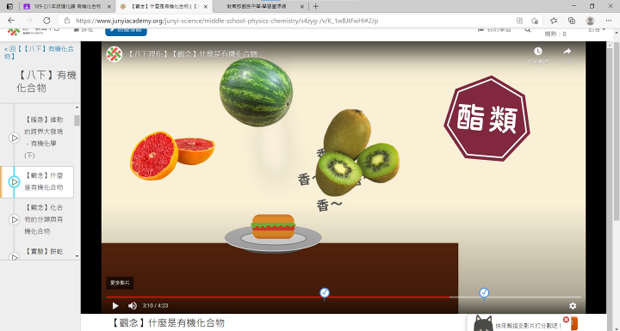 |  | 截圖  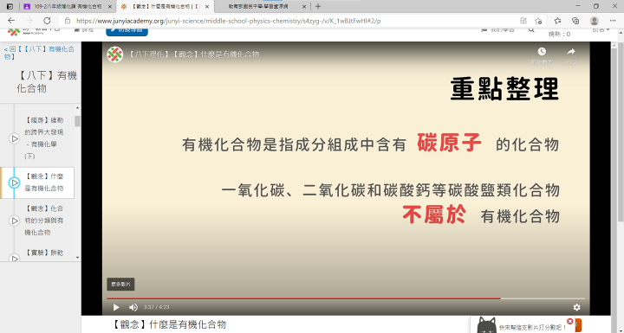
簡述課程教學內容
一、 有機化合物的定義 ：
1.化合物可大致分為：無機化合物和有機化合物兩大類。
2.早期科學家認為「有機化合物」是來自動、植物生命體（或稱有機體），而無機化合物則是指來自礦物界無生命之化合物。
3.直到1828年，德國化學家鳥拉（Friedrich Wohler，1800～1882）在實驗室合成第一個有機化合物－尿素之後，科學家開始在實驗室中大量地合成各種有機化合物。
4.目前所謂的有機化合物，不論是天然的或人工合成的，都是指含碳的化合物。但一氧化碳、二氧化碳、碳酸鹽類、氰化物例外
5.有機化合物的主要組成元素通常為碳C與氫H：
(1)醣類、蛋白質和指肪，是有機化合物。
(2)食鹽和水不含碳，是無機化合物。
(3)少數含碳的化合物，例如一氧化碳、二氧化碳、碳酸鹽及氰化物等，因為性質與不含碳的無機化合物較相近，故被歸類為無機化合物。
6.有機化合物是指含碳之化合物，不論其是由天然而來或經人造合成。
7.有機化合物主要的成分為碳和氫，另外也可能含有氧、氮、硫、磷、氯等元素。
8.一氧化碳、二氧化碳及碳酸鹽類，雖然是含碳化合物，但仍被歸類為無機化合物。
本次課程  授課教師提供  線上學習內容 | （可複選）  - 1.教師自製補充教材講義  - 2.線上提供PPT簡報內容  - 3.錄播教學補課影片  - 4.線上問答與討論系統/方式  - 5.線上即時作業填答  - 6.其他做法(配合均一教育平台影片)
本次課程單元  學習成果檢核 | （可複選）  - 1單元學習單  - 2.討論報告(分組／個人)  - 3.線上測驗  - 4.作業檔案上傳及下載  - 5.本次學習回饋單  - 6.其他做法（口頭問答）

